树立保密意识，筑牢保密防线

为进一步增强干部职工的保密意识，提升保密工作水平，5月27日，攸县征地工作协调服务中心召开保密专题学习会。
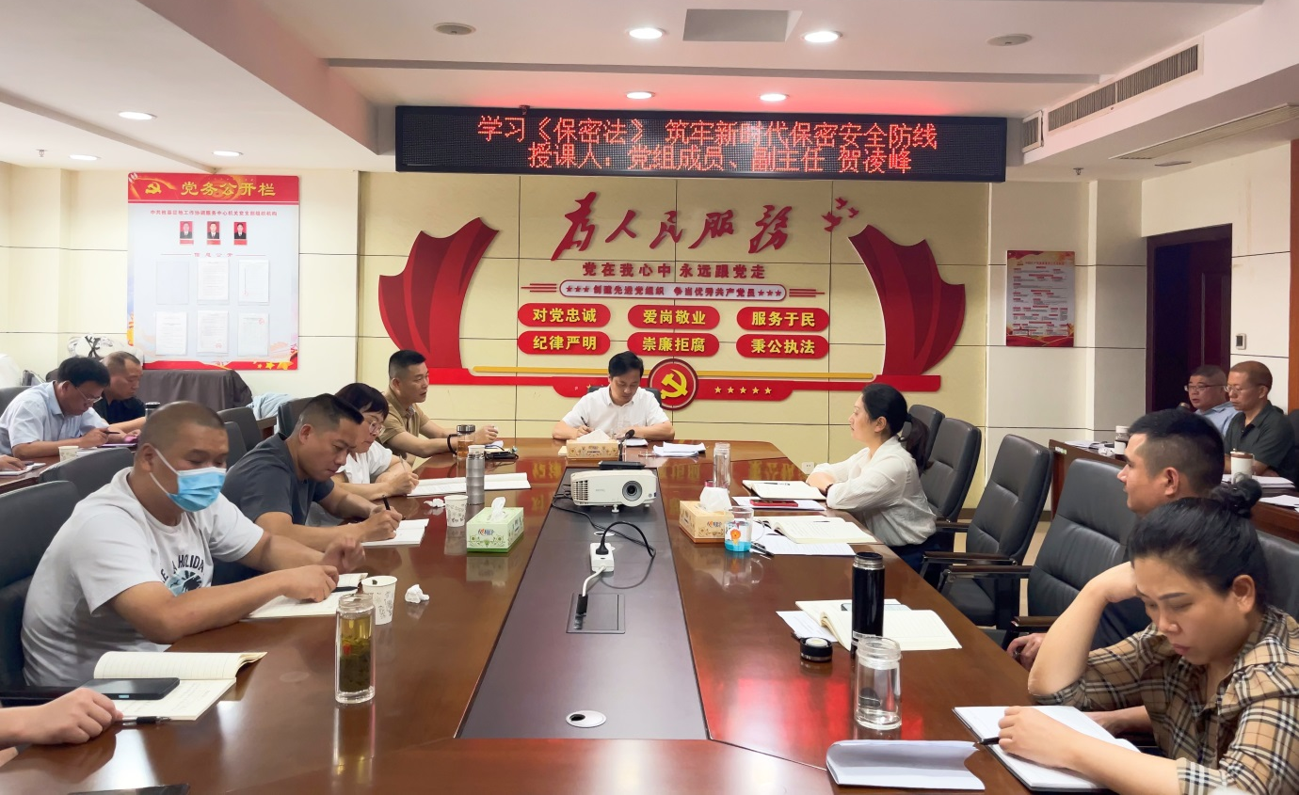
此次专题学习采取理论讲解与案例分析相结合的方式开展。会上，全体干部职工集中学习了《中华人民共和国保守国家秘密法》中“保密工作的基本原则”“应当依法公开的情形”“保密法律关系的义务主体”“机关、单位保密工作职责”“党政领导干部保密工作责任制”相关内容，深入学习了典型泄密案例。分管领导围绕保密法的历史渊源、新修订保密法的重要意义和精神实质、提高保密意识的措施三个方面为干部职工讲授了一堂专题党课。
单位主要负责人强调，要以此次学习为契机，将保密意识内化于心、外化于行。一是提高政治站位，树牢“保密无小事”理念，切实增强保密工作责任感紧迫感；二是聚焦关键领域，规范流程管理，切实做到“五个管好”即管好涉密文件、管好工作秘密、管好信息设备、管好社交媒体、管好言行规范；三是强化日常监督，定期开展自查自纠，坚决杜绝失泄密风险隐患，以实际行动筑牢保密安全屏障。

